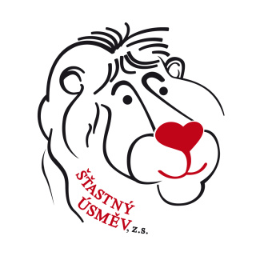
KDO JSME
Jsme nezisková organizace ŠŤASTNÝ ÚSMĚV, z.s. jejíž členi tvoří skupinu dobrovolníků, kteří pomáhají rodinám dětí s rozštěpovou vadou obličeje a pacientům samotným již od roku 2005.

POSLÁNÍ A CÍLE
Naším základním cílem je demýtizace a detabuizace rozštěpů ve společnosti. Snažíme se o zlepšení informovanosti rodičů malých pacientů i pacientů samotných o průběhu a podmínkách léčby a léčbu se jim snažíme zpříjemnit. Pořádáme pravidelná Přátelská setkání jejichž součástí jsou sbližující hry pro děti i odborné přednášky. Spolupracujeme s Rozštěpovým centrem v Brně a FN Brno. Naší snahou je podpořit a předat základní informace rodičům, kteří se o rozštěpu potomka dozvědí. Podporujeme studenty, kteří chtějí rozšiřovat své odborné znalosti o rozštěpovou problematiku.

STRUKTURA ORGANIZACE

Strukturu sdružení tvoří:
- členská schůze – nejvyšší orgán sdružení, který se schází min. 1x ročně, naposledy 28.9. 2016
- výbor – zvolený členskou schůzí 26.9. 2015 je 3 členný:
Mgr. Anežka Rouš Dvořáková – předsedkyně výboru
Martina Kolísková – člen výboru
Lucie Hornofová – člen výboru
- pokladník – Ing. Hana Hlavínová Malyková zvolená elektronicky členskou schůzí 15.2. 2016

AKTIVITY V ROCE 2016
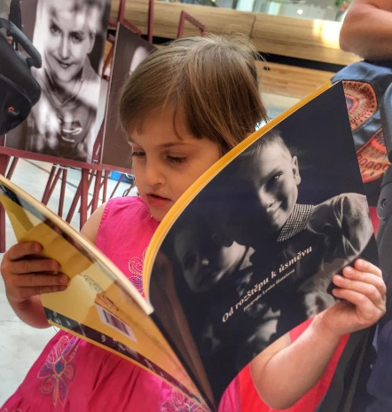
Rok 2016 proběhl ve znamení fotoknihy Od rozštěpu k úsměvu. Díky podpoře Fondu pomoci Siemens jsme získali potřebnou částku k jejímu vydání. Posláním knihy již od počátku bylo ukázat, že i s rozštěpem lze prožít normální, plnohodnotný a spokojený život. Všech 20 statečných (ty nejmenší zastoupili rodiče), kteří se rozhodli projekt podpořit, se pustili do sepsání svých medailonků a v dubnu pak po skupinkách dorazili do fotoateliéru Lenky Hatašové k portrétování. Mezitím probíhaly jazykové korekce, přidělení ISBN, grafická příprava k tisku a další formální dolaďování budoucí podoby knihy. V červenci jsme s velkou radostí předali tisková data tiskárně.
Kniha, na jejímž vzniku se podílelo více než 30 dobrovolníků, byla slavnostně pokřtěna 1.9. v Olomouci paní Simonou Stašovou http://stastny-usmev.cz/krest/ a od té doby putuje ke všem, kteří si o ni napíší, do porodnic i center prenatální medicíny. Plní tak své poslání a cíle, které jsme si ve Šťastném úsměvu vytýčili. http://stastny-usmev.cz/od-rozstepu-k-usmevu-kniha-fotografii/

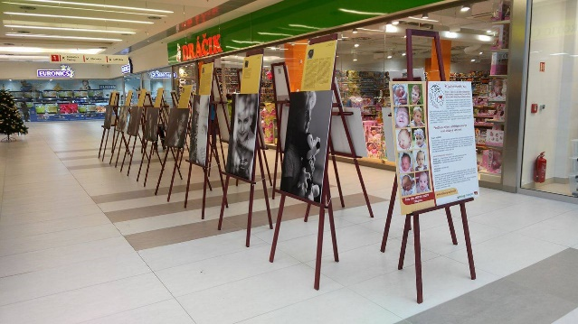
K příležitosti křtu knihy byly vyrobeny fotodesky s portréty našich statečných modelů z knihy. Výstava portrétů měla při křtu velký úspěch, který nás vedl k jejímu doplnění o samotné příběhy z knihy s fotografiemi před první operací a nabídnutí do dalších měst. Do konce roku 2016, tak výstavu viděl mimo Olomouce také Přerov, Dobruška a Prostějov.
http://stastny-usmev.cz/vystava-od-rozstepu-k-usmevu-pokracuje/

V únoru jsme ve spolupráci s Občanský sdružením Sépia zopakovali úspěšnou přednášku, která byla určena zejména nelékařskému zdravotnickému personálu, ale i rodičům dětí s rozštěpovou vadou a všem, které toto téma zajímá. Cílem bylo přiblížení základních momentů léčby této vady a to jak z pohledu rodiče dítěte s rozštěpovou vadou tak i bývalého pacienta. http://stastny-usmev.cz/na-prednasku-primo-z-domu/

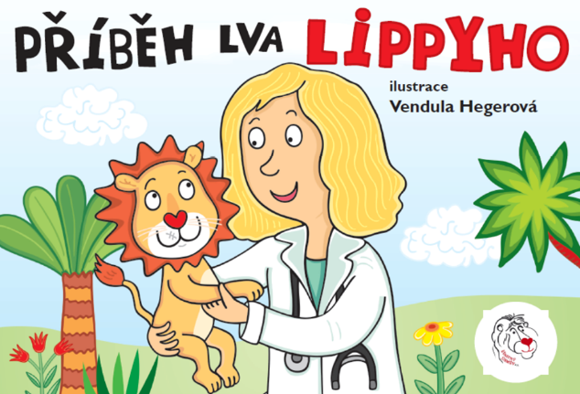
Nebyla to samozřejmě jen fotokniha, kterou jsme v roce 2016 žili. V červenci jsme se dočkali vydání leporela pro naše nejmenší děti – Příběh lva Lippyho. Knížku Anežky Rouš Dvořákové ilustrovala Vendula Hegerová a vydalo ji nakladatelství Albatros. Děti s rozštěpem ji od nás mohou získat zdarma, ostatní si ji mohou zakoupit v knihkupectvích. http://stastny-usmev.cz/pribeh-lva-lippyho-leporelo/

Zahájili jsme přípravy na nové vydání knihy pro předškolní a mladší školní děti. Kniha prošla textovými úpravami a čeká na ilustrace od paní Venduly Hegerové, která je pro děti opět nakreslí sponzorsky.
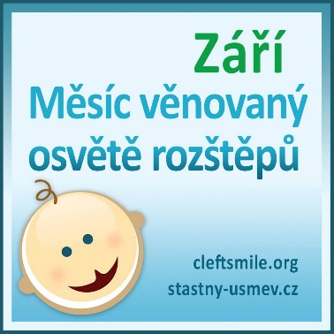
Za velmi zdařilé považujeme září jako měsíc osvěty, kdy se nám prostřednictvím našeho facebookového profilu opravdu dařilo osvětu šířit ještě lépe, než jsme očekávali. Přibylo velké množství našich fanoušků, kteří příspěvky nejen pozitivně hodnotili, ale také sdíleli. http://stastny-usmev.cz/zari-mesic-osvety-rozstepu-obliceje/

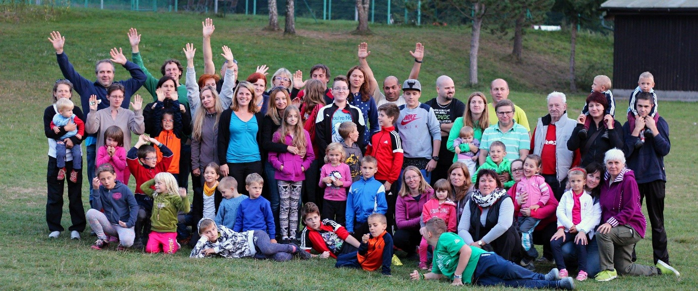
Uspořádali jsme tradiční Přátelské setkání rodin dětí s rozštěpy ve Vizovicích, kterého se zúčastnili také lékaři – MUDr. Kučerová, MUDr. Bartošková a MUDr. Dvořák. Ti si pro dospělé účastníky připravili zajímavou přednášku o léčbě rozštěpů a trpělivě zodpovídali jejich dotazy. O zábavu pro tři desítky dětí se postarali členové a příznivci Šťastného úsměvu, poučení o zubní hygieně jim přinesla zubní hygienistka firmy Curaprox. Děti s rozštěpovou vadou měli pobyt hrazený Šťastným úsměvem. http://stastny-usmev.cz/v-pratelske-setkani-stastneho-usmevu/

V říjnu jsme všem, kteří naše aktivity na facebooku sledují, nabídli nové osvětové video připravené z fotografií Lenky Hatašové. Video se dočkalo více než 210 000 shlédnutí, čímž úspěšně napomohlo k osvětě rozštěpových vad obličeje.
https://www.facebook.com/rozstep/videos/806004099503340/?hc_ref=PAGES_TIMELINE

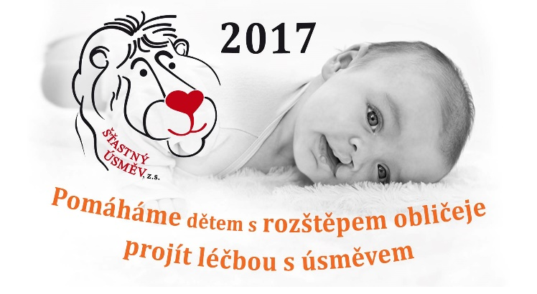
Ani v roce 2016 jsme nevynechali vydání stolního kalendáře http://stastny-usmev.cz/kalendare-pro-vas-stastny-usmev-po-cely-rok-2017/, který pomáhá sledovat správné datum ve 350 domácnostech a pracovištích. Kalendář jsme předali také lékařům rozštěpového centra stejně jako nové plakátové kalendáře, které můžete vidět v čekárnách i na chodbách.
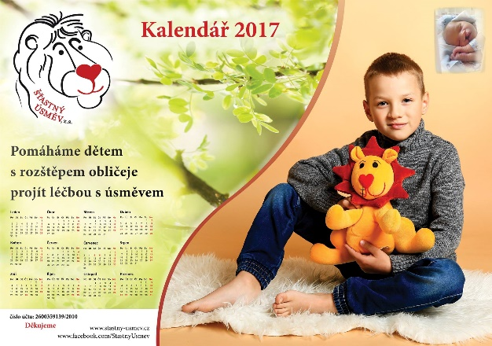
Před Vánoci jsme se ve spolupráci s Dobrým místem pro život a Zdravotní pojišťovnou ministerstva vnitra zúčastnili Punčování pro Šťastný úsměv. Díky této akci jsme získali tolik potřebné prostředky pro naše projekty a podpořili informovanost v Olomouci.

Závěr roku jsme věnovali Vánočnímu speciálu. Na našem webu jsme zveřejnili pro všechny, ke kterým se naše fotokniha nedostane, příběhy s fotografiemi našich dvaceti statečných. Tím se rok 2016 symbolicky uzavřel. http://stastny-usmev.cz/vanocni-special-pro-vas/

Věříme, že rok 2017 bude stejně úspěšný jako rok minulý, že se nám podaří realizovat spousta projektů, které pomohou všem, kteří se narodili s rozštěpovou vadou obličeje.

Děkujeme všem, kteří nám pomáháte.

PLÁN ČINNOSTI NA PŘÍŠTÍ ROK

Návrh činnosti byl přijat členskou schůzí a byl z něj vypracován plán na rok 2017, který je zveřejněn na oficiálních webových stránkách. http://stastny-usmev.cz/o-nas/koncepce/

FINANČNÍ ZPRÁVA ZA ROK 2016

- Příjmy
Celkové příjmy organizace za rok 2016 činily 163 855,82 Kč (resp. 183 855,82 Kč včetně nefinančních darů), z toho 162 605,82 Kč byly zaslány na běžný účet, 1 250 Kč pak na nově založený sbírkový účet spolku.

Šťastný úsměv obdržel v roce 2016 finanční dary na svou činnost v celkové výši 119 229,30 Kč, resp. 139 229,30 Kč (včetně nefinančních).
Největší finanční dar ve výši 42 000Kč byl přijat od firmy Siemens, o.z. Elektromotory Mohelnice. Jednalo se o účelově vázaný dar určený na tisk fotoknihy Od rozštěpu k úsměvu. Dalším významným darem byl finanční dar ve výši 10 000 Kč od EVPÚ Defence a.s., 8 000 Kč od firmy Bright HR.,s.r.o. a tradičně od Ing. Grulové 7 960 Kč, který byl i v roce 2016 použit na výrobu dárků pro děti s rozštěpem na přátelské setkání ve Vizovicích. Nefinanční dar nám poskytla paní Vendula Hegerová, která se vzdala honoráře za ilustraci leporela a omalovánek ve výši 20 000 Kč.
Příjem z prodeje vlastních výrobků činily 34 926,52 Kč, z čehož 29 738,52 Kč byly příspěvky na kalendář 2017, 2 642 Kč na Lippyho, 1 846 Kč Leporelo a zbytek činí příspěvky na ostatní publikace.
Celkový výtěžek z pořádání trhů činil 12 374, 00 Kč, resp. 11 124 Kč získaných formou daru od organizace Dobré místo pro život z předvánočního prodeje punče v Olomouci. Částku 1250 Kč získala prodejem rukodělných výrobků naše skalní členka Lucka Rajhelová, výtěžek byl poukázán na sbírkový účet.
Obec Halenkovice poskytla našemu sdružení dotaci z rozpočtových zdrojů ve výši 2 000 Kč, což bylo využito na výrobu maňáska Lippyho.
Členské příspěvky byly vybrány v celkové hodnotě 6 350 Kč. Na členské schůzi ve Vizovicích byla odhlasována dobrovolná výše příspěvku s tím, že minimální částka je 100 Kč. V roce 2016 doplaceny členské příspěvky ve výši 2 200 Kč a na rok 2017 spolek přijal částku 4 150 Kč.

- Výdaje
Celkové finanční výdaje organizace za rok 2016 činily 174 153,79 Kč (resp. 194 153,79 Kč včetně nefinančních). Tyto zdroje byly využity na následující projekty a aktivity:

A) hlavní činnosti
B) doplňková činnost a režie
Veškeré finanční příjmy a výdaje je možné průběžně sledovat na transparentním bankovním účtu 365 dní zpětně. Organizace má bankovní účty otevřené u Fio banky a jsou vedeny zcela zdarma. Počáteční stav bankovního účtu k 1.1.2016 činil 107 318,99 Kč a konečný stav k 31.12.2016 byl 95 671,02 Kč. Stav sbírkového účtu k 31.12.2016 (včetně počátečního převodu 100 Kč v rámci spolku) činil 1 350 Kč.
Finanční zprávu zpracovala Ing. Hana Hlavínová Malyková – pokladník sdružení

ZÁVĚR
Děkujeme všem, kteří Šťastný úsměv, z.s. a jeho činnost v roce 2016 podpořili. Věříme, že se nám díky aktivní členské základně, díky příznivcům a spolupracujícím organizacím podaří naplnit plán vytýčený na rok 2017, že Šťastný úsměv bude nadále aktivně pomáhat lidem s rozštěpy obličeje.

Zpracovala Martina Kolísková 10.3. 2017

